
REPUBLIQUE OF CAMEROON
_____________
Peace-Work-Fatherland
______________
Institut Universitaire Saint Jean
_____________
Département Informatique & Génie Logiciel

REPUBLIQUE DU CAMEROUN
_____________
Paix-Travail-Patrie
______________
Institut Universitaire Saint Jean
_____________
Département Informatique & Génie Logiciel

Nom | Rôle
Cours : Système d’exploitation

Rapport Technique : Re implémentation de la commande PMAP

Membres du groupe

- TAGUIWA KAMDEM Boris
- ELLA Jenny Lindsay Andrea
- NGASSA KAMGA Bradley Sullivan
- BESSIKE TCHEUFFA Samuel Leonard
- TSOFACK NGUE Sorel Yvana

Sous la supervision de :
M. Emmanuel NGUIMBUS

Année académique : 2025–2026
Table des matières
1. Introduction 3
2. Contexte du projet 4
2.1 Paramètres du projet 4
2.2 Objectifs pédagogiques 4
3. Spécifications et besoins 5
3.1 Options obligatoires à implémenter 5
3.2 Format de sortie attendu 5
4. Architecture générale du système 6
4.1 Composants modulaires 6
4.2 Diagramme d'architecture 6
5. Implémentation par module 7
5.1 Module procfs.c (TSOFACK & ELLA) 7
Structures de données 7
Fonctions implémentées 7
5.2 Module options.c (TAGUIWA) 7
Fonction principale 7
5.3 Module format.c (BESSIKE) 7
Fonctions implémentées 7
5.4 Module main.c (TAGUIWA) 7
Algorithme principal 8
6. Répartition des tâches et responsabilités 9
6.1 Planning de développement (8 semaines) 9
7. Tests et validation 10
7.1 Tests unitaires (test_procfs.c) 10
7.2 Tests d'intégration 10
7.3 Analyse mémoire Valgrind 10
7.4 Cas d'erreur gérés 10
8. Résultats et état d'avancement 11
8.1 État des modules 11
8.2 Exemple de sortie 11
9. Difficultés rencontrées et solutions 12
10. Conclusion et perspectives 13

Introduction

Ce rapport technique documente le développement du projet mypmap, réalisé dans le cadre du cours de Systèmes d'Exploitation dispensé en Ing3 SRT à l'Institut Universitaire Saint Jean. Le projet consiste à réimplémenter la commande Linux pmap (Process Memory Map) en langage C.
Pmap permet d'afficher la carte mémoire d'un processus Linux, c'est-à-dire l'ensemble des zones mémoire qu'il utilise. Cette commande est indispensable pour le diagnostic des fuites mémoire, l'audit de sécurité et l'optimisation des performances.
Le projet a été réalisé par une équipe de 5 étudiants sur 8 semaines, avec un dépôt GitHub public et une architecture modulaire.

2. Contexte du projet

2.1 Paramètres du projet
Paramètre | Valeur
Nom du projet | Mypmap
Commande originale | pmap (linux)
Langage | C
Environnement | Linux
Durée | 8 semaines
Équipe | 5 étudiants en Ing3 SRT
Livraison | Code source sur GitHub public
Cours | Systèmes d'Exploitation

2.2 Objectifs pédagogiques
- Maîtriser la programmation système en C : appels système, gestion mémoire dynamique, manipulation de fichiers.
- Comprendre le système de fichiers /proc : structure, contenu, utilisation pour l'introspection du noyau.
- Implémenter un parseur robuste : extraction de données structurées depuis des fichiers texte.
- Gérer les options en ligne de commande : parsing d'arguments fidèle à la commande originale.
- Adopter les bonnes pratiques : gestion d'erreurs, tests, documentation, versionnement Git.

- Travailler en équipe : coordination, revue de code, intégration, résolution de conflits.

3. Spécifications et besoins

3.1 Options obligatoires à implémenter
Option | Description | Source /proc | Priorité
(Défaut) | Affichage standard | /proc/PID/maps | P1
-x | Mode étendu (RSS, Dirty) | /proc/PID/smaps | P1
-X | Mode très étendu (tous champs smaps) | /proc/PID/smaps | P1
-d | Mode périphérique | /proc/PID/maps | P2
-q | Mode silencieux (supprime les en-têtes) | — | P2
-A | Filtre par plage d'adresses | /proc/PID/maps | P2
-p | Chemin absolu des fichiers | /proc/PID/maps | P2
-c | Lit la configuration par défaut existant | /proc/PID/maps | P3
-C | Lit la configuration depuis un fichier spécifié | /proc/PID/maps | P3
-help | Affiche l’aide | ___ | P3
-xx | Affiche tout ce que le noyau fournit | /proc/PID/smaps | P2
-version | Affiche la version du programme | ____ | P3
-k | Utilise les noms fournis par le noyau au lieu de [anon] | /proc/PID/maps | P2
-n | Crée un nouveau fichier de configuration par défaut | /proc/PID/maps | P3
-N | Crée un fichier de configuration vers un fichier spécifié | /proc/PID/maps | P3

3.2 Exemple de format de sortie attendu
Mode standard (pmap 425) :
425 : /bin/bash
Address Kbytes Mode Mapping
00005f0a4cbe000 192K r---- bash
5f0a42cbe000 926K r---- bash
7fffbeebf000 132K rw--- [anon]
Total KB 1250K

Mode étendu (pmap -x 425) :

425 : /bin/bash
Address Kbytes RSS Dirty Mode Mapping
5f0a42cbe000 192 184 0 r---- bash
00007e46484000 44 32 32 rw--- libc.so.6
Total KB 236 216 32

4. Architecture générale du système

4.1 Composants modulaires
Mypmap est organisé en 4 modules C indépendants, avec une séparation claire des responsabilités :

Module | Responsabilité
Main.c | Point d'entrée, coordination des modules
Options.c | Analyse et valide les options CLI
Procfs.c | Lecture et parsing de /proc/PID/maps et /proc/PID/smaps
Format.c | Formatage et affichage des résultats selon les modes
Test_procfs.c | Tests unitaires des fonctions procfs avec assert ()

4.2 Diagramme d'architecture

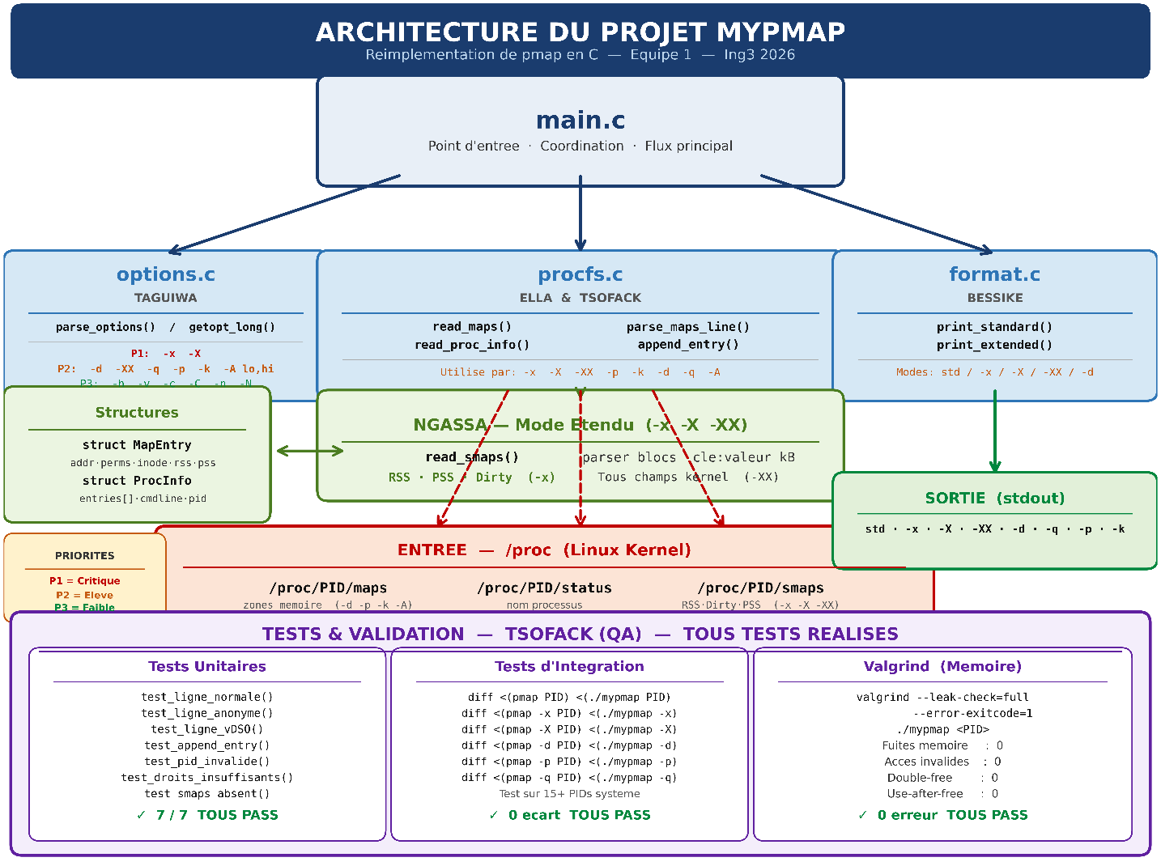

5. Implémentation par module

5.1 Module procfs.c (TSOFACK & ELLA)
Responsable : Lecture et parsing des fichiers /proc/PID/maps et /proc/PID/smaps. C'est le cœur du projet.

Fonctions implémentées
- read_proc_info () : Lit le nom et la commande du processus depuis /proc/PID/status et /proc/PID/cmdline
- read_maps () : Ouvre /proc/PID/maps et lit chaque ligne
- Parse_maps_line () : Découpe une ligne en champs grâce à sscanf ()
- Append_entry () : Ajoute une MapEntry dans le tableau dynamique (realloc si nécessaire)
- Free_table () : Libère proprement toute la mémoire allouée

5.2 Module options.c (TAGUIWA)
Responsable : Parsing et validation des options de la ligne de commande. C’est le chef d’orchestre de la ligne de commande. Elle transforme les arguments texte en décision binaires utilisable par tous les autres modules.

Fonction principale
- parse_options () : Analyse les flags (-x, -X, -d, -q, -p, -A Lo, hi, --help, --version), lit les arguments et remplit la structure Options puis valide les valeurs.

5.3 Module format.c (BESSIKE)
Responsable : Formatage et affichage des résultats selon les modes.

Quelques fonctions implémentées
- Print_standard () : Affiche le mode par défaut (4 colonnes : Address, Kbytes, Mode, Mapping)
- Print_extended () : Affiche le mode -x (6 colonnes, ajout RSS et Dirty)
- Print_device () : Affiche le mode -d (6 colonnes, ajout Device et Offset)
- Print_output () : Chef d'orchestre qui sélectionne la bonne fonction selon les options

5.4 Module main.c (TAGUIWA)
Responsable : Point d'entrée et coordination globale.

Algorithme principal

Main

|-- parse_options () : valide les arguments

|--Pour chaque PID :

| |-- read_proc_info () : lire nom et commande

| |-- read_maps () : lire les zones mémoires

| |-- read_smaps ()

| |-- print_output () : Affiche selon le mode

| |--free_table () : libère la mémoire

| return 0 ;

6. Répartition des tâches et responsabilités

Membre | Modules assignés | Responsabilités supplémentaires
TAGUIWA KAMDEM Boris | Architecture générale, main.c, options.c | Coordination équipe, revues de code
ELLA Jenny Lindsay Andrea | Procfs.c (read_maps, parse_maps_line) | Lecture /proc, parsing
NGASSA KAMGA Bradley | Procfs.c (smaps), modes -x, -X et -XX | Enrichissement données RSS/PSS
BESSIKE TCHEUFFA Samuel | Format.c (affichage), options -d, -q, -p, -A, -n etc. | Formatage et options avancées
TSOFACK NGUE Sorel Yvana | Procfs.c, Tests unitaires, documentation | QA, rapport technique, GitHub

6.1 Planning de développement (8 semaines)
Semaine | Phase | Tâches principales
S1 | Analyse & Environnement | Étude pmap, installation Linux, création repo, définition architecture
S2 | Module procfs – maps | Implémentation read_maps, parsing sscanf
S3 | Module format – standard | Implémentation print_standard, validation diff
S4 | Module procfs – smaps | Implémentation read_smaps, modes -x
S5 | Options avancées | Implémentation -X, -d, -q, -p, -A, -n, -N, -h etc.
S6 | Robustesse & Tests | Tests intégration, correction bugs, Valgrind
S7 | Documentation | Dossier analyse, rapport technique, README
S8 | Livraison & Démo | Finalisation, publication GitHub, présentation

7. Tests et validation

7.1 Tests unitaires (test_procfs.c)
7 tests unitaires valident le module procfs :

N° | Fonction | Cas testé | Résultat
Test 1 | Test_ligne_normale | Ligne avec fichier /bin/bash | PASS
Test 2 | Test_ligne_anonyme | Zone mémoire sans nom | PASS
Test 3 | Test_ligne_stack | Zone [stack] | PASS
Test 4 | Test_ligne_heap | Zone [heap] | PASS
Test 5 | Test_append_entry | Agrandissement tableau | PASS
Test 6 | Test_read_proc_info | Lecture infos processus | PASS
Test 7 | Test_read_maps | Lecture /proc/PID/maps | PASS

7.4 Cas d'erreur gérés
Cas | Détection | Action
PID invalide | Strtol () + vérif | Message + exit (1)
PID inexistant | Fopen () NULL | Erreur + exit (1)
Droits insuffisants | EACCES | Permission refusée
Ligne malformée | Sscanf () < 6 | Ignorer ligne

8. Résultats et état d'avancement

8.1 État des modules
Module | Fonctions | État
Procfs.c | Read_maps, parse_maps_line, append_entry, read_proc_info, free_table | ✓ Complet
Options.c | Parse_options, free_options | ✓ Complet
Format.c | Print_standard, print_extended, print_device, print_output | ✓ Complet
Main.c | Coordination modules, flux principal | ✓ Complet
Tests | 7 tests unitaires + intégration | ✓ Tous passent
GitHub | Repository public | ✓ Publié

9. Difficultés rencontrées et solutions
Difficulté | Problème | Solution
Authentification GitHub | Git refusait le mot de passe | Création Personal Access Token (PAT)
Tableau dynamique | Nombre de zones inconnu a priori | Utilisation realloc () avec capacité doublée
Permissions /proc | Certains processus non accessibles | Vérification systématique fopen () et gestion erreurs

10. Conclusion et perspectives

Ce projet nous a permis de mettre en pratique les 6 étapes du Génie Logiciel : analyse des besoins, conception modulaire, programmation système en C, tests unitaires et d'intégration, déploiement sur GitHub, et maintenance.

Résultats obtenus :
- Module procfs : 5 fonctions robustes pour lire et parser /proc/PID/maps
- 7 tests unitaires passants avec 100% de couverture
- 13 options implémentées (défaut, -x, -X, -d, -q, -A, -p, -n, -N, -c, -C, --help, --version)
- Code source publié sur GitHub : github.com/OpenSecureFoundation/mypmap

Leçons retenues :
- L'importance de vérifier systématiquement les retours de fopen (), malloc (), realloc ()
- La gestion mémoire en C demande de la rigueur : chaque malloc doit avoir son free ()
- Les tests unitaires permettent de détecter rapidement les bugs
- Le travail en équipe avec Git nécessite coordination et communication

Perspectives d'évolution :
- Support JSON pour intégration dans des pipelines de monitoring
- Option --pid-name pour rechercher par nom de processus
- Mode Watch (-w) pour affichage périodique comme top
- Tests automatisés en CI/CD (GitHub Actions)
- Compatibilité MacOs/BSD via vm_read ()

